حل الواجب الثاني للمستوي الثاني
المصدر موضوع سابق في المنتدى
http://www.ckfu.org/vb/t232601.html
و انصح الكل بمتابعة مواضيع الاخت
ẤĽṦЙΪфṜẪΉ
+++++++++++++++++++++++++++++++++++
مبـآدئ المحاسبه 2
الواجب الثاني
السؤال الاول d
(40000 ريال وتظهر في الجانب الدائن من حساب ملخص الدخل بورقة العمل )
السؤال الثاني a
(40000 ريال )
السؤال الثالث a
(10000 من ح/مخزون أخر المدة -10000 الى ح/ ملخص الدخل)
++++++++++++++
اللغة الإنجليزيه
الواجب الثاني
الاول :
always

الجواب الثاني :
never

الجواب الثالث:
Do you usually do
+++++++++++++
تقنيه المعلومآت 1
الواجب الثاني

- 1- من برمجيات النظم

‌ب-linux

2 - 2- مولدات التطبيقات عبارة عن
‌أ- لغات من الجيل الرابع

3 - 3- الفرق بين المترجمات و المفسرات هو

‌ب-أن المترجم يقوم بترجمة كل البرنامج مرة واحدة عكس المفسر
++++++++++++++
مبآدئ الإقتصآد الكـلـي
2/

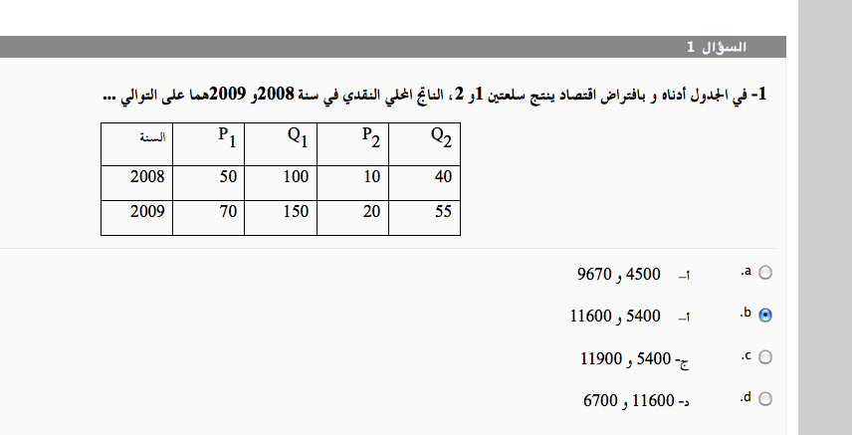
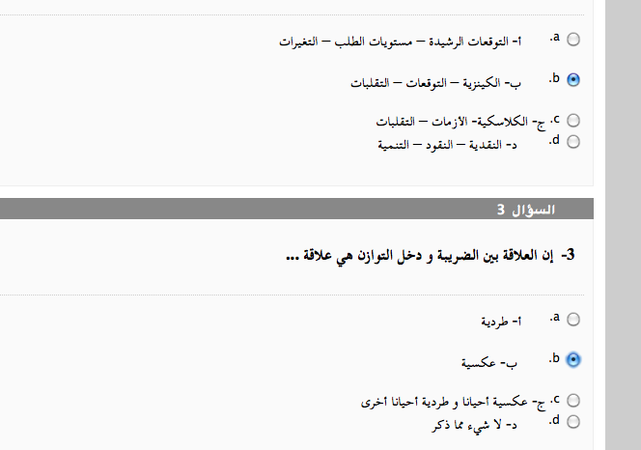
+++++++++++++++++++++++++++++++++++++++++++++++++++++++++++++++++++
مبآدئ الرياضيات 2
وآجب الرياضيات الثآني

حل السؤال الأول //

R-{-1,1}

حل السؤال الثاني //

13

حل السؤل الثالث //

-40
+++++++++++++++++++++++++
العقيده الإسلـآميه والمذآهب المعآصره
2/
السؤال الاول
من صفات الملائكه :
أن الله حجبهم عنا بصورتهم التي خلقهم عليها فقط ..
السؤال الثاني
والذي عليه ـأكثر اهل العلم أن اولي العزم من الرسل:
خــمــســه ..
السؤال الثالث
واحده من النقاط التاليه ليست من العلامات الصغرى ليوم القيامه:
خروج يأجوج ومأجوج
+++++++++++++++++++
نظم المعلومات الإدارية
http://www.ckfu.org/vb/t246837.html
الواجب الثانى
درجة الواجب:3عدد محاولات حل الواجب:3عدد المحاولات المتاحة:2 درجة المحاولة الأولى3درجة الواجب الحاصل عليها:3
السؤال الاول
1 - التحدي الذي يتعلق بالاستفادة القصوى للمنظمة من تكنولوجيا المعلومات هو:
1 تحدي استراتيجية الأعمال
2تحدي العولمة
3تحدي الاستثمار في نظم المعلومات.
4 تحدي الاخلاقيات والأمن
السؤال الثاني
2 - الاستراتيجية التنافسية التي تتيح للمنظمة إنشاء وتطوير خدمات ومنتجات جديدة فريدة يصعب تقليدها هي:
1استراتيجية اختلاف المنتجات product differentiation. 2استراتيجية التنقيب في البيانات Data mining.
3 استراتيجية اختلاف التركيز focused differentiation. 4استراتيجية سلسلة التموين supply chain. -
السؤال الثالث
التطور التاريخي لنظم المعلومات الذي أدخل نظم المعلومات إلى المنظمات وربط اقسامها بالإدارة العليا بخط مفتوح كان خلال فترة:
1 حقبة السبعينات الميلادية.
2 حقبة الستينات الميلادية
3 حقبة الثمانينات الميلادية
4حقبة ما بعد التسعينات الميلادية
السلوك التنظيمي
الواجب الثانى
الحاجات غير المشبعة تجعل الفرد
اقل حساسية لإدراك المثيرات المتعلقة بها.
أكثر حساسية لإدراك المثيرات المتعلقة بها
اقل معرفة بالمثيرات المتعلقة بها
اقل فهم للمثيرات المتعلقة بها

حسب نظرية التعلم الاجتماعي
يتجه الفرد الى تكرار السلوكات النافعة ويتجنب السلوكات الضارة
ضرورة تقديم النصح والارشاد للفرد الذي يتعلم بالمحاولة والخطأ
يتعلم الفرد من خلال ملاحظة سلوكه
لا توجد الإجابة الصحيحة

تقدير المريض لقيمة الصحة يستمده من
الأسرة
الخبرة
الدين
الأصدقاء

